Техническое задание на разработку информационной системы управления предприятием

Содержание
1. Общие положения
2. Требования к системе
3. Функциональные требования
4. Технические требования
5. Требования к интерфейсу
6. Требования к безопасности
7. Этапы разработки
8. Заключение

1. Общие положения
Настоящее техническое задание определяет требования к разработке информационной системы управления предприятием. Система предназначена для комплексной автоматизации всех бизнес-процессов организации.

1.1. Назначение системы
Информационная система управления предприятием предназначена для решения следующих основных задач:
- • Автоматизация учета и управления ресурсами предприятия
- • Управление документооборотом и делопроизводством
- • Контроль выполнения задач и проектов
- • Аналитика и формирование отчетности
- • Интеграция с внешними системами

1.2. Область применения
Система предназначена для использования в организациях различных отраслей экономики. Может быть адаптирована под специфику конкретного предприятия.

1.3. Области применения системы
Отрасль | Применение
Производство | Управление производственными процессами
Торговля | Управление продажами и складом
Услуги | Управление клиентской базой
Строительство | Управление проектами
Образование | Управление учебным процессом

Рисунок 1.1 - Схема архитектуры системы:
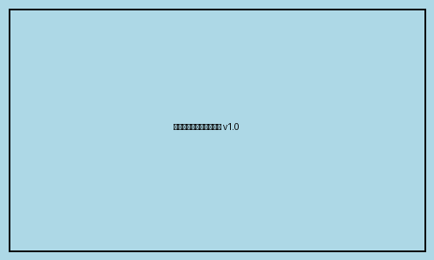

2. Требования к системе

2.1. Общие требования
Система должна обеспечивать надежную работу в режиме 24/7. Время отклика системы не должно превышать 2 секунд для стандартных операций.

2.2. Требования к производительности
Система должна обрабатывать не менее 5000 транзакций в минуту. Поддерживать одновременную работу не менее 500 пользователей.
Параметр | Требование | Единица измерения
Пропускная способность | 5000 | транзакций/мин
Время отклика | 2 | секунд
Количество пользователей | 500 | одновременно
Доступность | 99.9 | %

2.3. Требования к масштабируемости
Система должна поддерживать горизонтальное масштабирование. Возможность добавления новых серверов без остановки работы системы.

Рисунок 2.1 - Схема масштабирования:


3. Функциональные требования

3.1. Модуль управления пользователями
Модуль должен обеспечивать создание, редактирование и удаление учетных записей пользователей. Поддержка ролевой модели доступа.

3.1.1. Управление ролями
Система должна поддерживать следующие роли:
- • Администратор системы
- • Менеджер
- • Пользователь
- • Гость

3.1.2. Аутентификация
Система должна обеспечивать безопасную аутентификацию пользователей. Поддержка двухфакторной аутентификации.
Роль | Просмотр | Редактирование | Удаление
Администратор | Да | Да | Да
Менеджер | Да | Да | Нет
Пользователь | Да | Нет | Нет
Гость | Ограничен | Нет | Нет

3.2. Модуль управления документами
Модуль обеспечивает полный цикл работы с документами: создание, редактирование, согласование, утверждение и архивирование.

3.2.1. Создание документов
Система должна поддерживать создание документов различных типов: приказы, распоряжения, договоры, акты и другие.

3.2.2. Маршрутизация документов
Система должна обеспечивать настройку маршрутов движения документов. Поддержка параллельного и последовательного согласования.

Рисунок 3.1 - Схема маршрутизации документов:
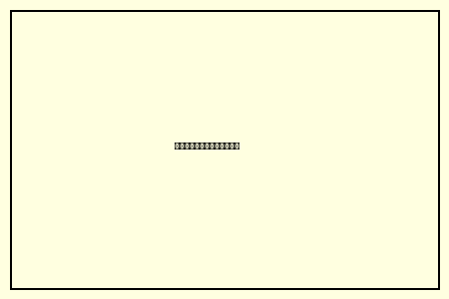

3.3. Модуль отчетности
Модуль должен обеспечивать формирование различных типов отчетов: статистические, аналитические, регламентированные.
Тип отчета | Периодичность
Ежедневный | Ежедневно
Еженедельный | Еженедельно
Ежемесячный | Ежемесячно
Квартальный | Ежеквартально
Годовой | Ежегодно

4. Технические требования

4.1. Требования к серверному оборудованию
Система должна работать на серверах с минимальными характеристиками: процессор не менее 4 ядер, оперативная память не менее 16 ГБ.
Компонент | Минимум | Рекомендуется
Процессор | 4 ядра | 8 ядер
ОЗУ | 16 ГБ | 32 ГБ
Диск | 500 ГБ SSD | 1 ТБ SSD
Сеть | 1 Гбит/с | 10 Гбит/с
ОС | Linux/Windows Server | Linux/Windows Server

4.2. Требования к программному обеспечению
Система должна работать на следующих платформах: Windows Server 2016 и выше, Linux (Ubuntu 18.04 и выше, CentOS 7 и выше).

Рисунок 4.1 - Схема развертывания:


5. Требования к интерфейсу

5.1. Общие требования
Пользовательский интерфейс должен быть интуитивно понятным и удобным. Поддержка адаптивного дизайна для различных устройств.

5.2. Требования к дизайну
Интерфейс должен соответствовать современным стандартам дизайна. Поддержка темной и светлой темы оформления.

6. Требования к безопасности

6.1. Защита данных
Система должна обеспечивать шифрование данных при передаче и хранении. Использование протоколов TLS 1.2 и выше.
Уровень | Описание
Высокий | Шифрование всех данных
Средний | Шифрование критичных данных
Базовый | Стандартная защита

6.2. Аудит и логирование
Система должна вести подробные логи всех операций. Хранение логов не менее 1 года.

Рисунок 6.1 - Схема безопасности:


7. Этапы разработки

7.1. Этап 1: Проектирование
На этапе проектирования выполняется разработка архитектуры системы, проектирование базы данных, разработка технического проекта.
Этап | Срок | Результат
Проектирование | 2 месяца | Технический проект
Разработка | 6 месяцев | Рабочая версия
Тестирование | 2 месяца | Протестированная система
Внедрение | 1 месяц | Внедренная система
Поддержка | 12 месяцев | Стабильная работа

7.2. Этап 2: Разработка
На этапе разработки выполняется программирование модулей системы, интеграция компонентов, разработка интерфейсов.

Рисунок 7.1 - Диаграмма Ганта:


8. Заключение
Разработка системы должна быть выполнена в соответствии с настоящим техническим заданием. Срок разработки составляет 12 месяцев с момента подписания договора.
Система должна пройти все этапы тестирования и быть готова к промышленной эксплуатации.

